ОРКСЭ и ОДНКНР

folder_open[Нормативные документы к странице](javascript:void(0))

**ОДНКНР -** основы духовно-нравственной культуры народов России.

Предметная область (ОДНКНР) в соответствии с Федеральным государственным образовательным стандартом основного общего образования должна обеспечить в том числе знание основных норм морали, культурных традиций народов России, формирование представлений об исторической роли традиционных религий и гражданского общества в становлении российской государственности.

**Основы религиозных культур и светской этики**, сокращённо **ОРКСЭ** — [учебный предмет](https://ru.wikipedia.org/wiki/%D0%A3%D1%87%D0%B5%D0%B1%D0%BD%D1%8B%D0%B5_%D0%BF%D1%80%D0%B5%D0%B4%D0%BC%D0%B5%D1%82%D1%8B_%D0%B2_%D0%A0%D0%BE%D1%81%D1%81%D0%B8%D0%B8), включённый [Минобрнауки России](https://ru.wikipedia.org/wiki/%D0%9C%D0%B8%D0%BD%D0%B8%D1%81%D1%82%D0%B5%D1%80%D1%81%D1%82%D0%B2%D0%BE_%D0%BE%D0%B1%D1%80%D0%B0%D0%B7%D0%BE%D0%B2%D0%B0%D0%BD%D0%B8%D1%8F_%D0%B8_%D0%BD%D0%B0%D1%83%D0%BA%D0%B8_%D0%A0%D0%BE%D1%81%D1%81%D0%B8%D0%B9%D1%81%D0%BA%D0%BE%D0%B9_%D0%A4%D0%B5%D0%B4%D0%B5%D1%80%D0%B0%D1%86%D0%B8%D0%B8) в школьную программу в качестве федерального компонента. Предмет включает шесть модулей, из которых ученики по своему выбору или выбору их родителей (законных представителей) выбирают для изучения один.

**Список модулей:**

«[Основы православной культуры](https://ru.wikipedia.org/wiki/%D0%9E%D1%81%D0%BD%D0%BE%D0%B2%D1%8B_%D0%BF%D1%80%D0%B0%D0%B2%D0%BE%D1%81%D0%BB%D0%B0%D0%B2%D0%BD%D0%BE%D0%B9_%D0%BA%D1%83%D0%BB%D1%8C%D1%82%D1%83%D1%80%D1%8B)»

«[Основы исламской культуры](https://ru.wikipedia.org/w/index.php?title=%D0%9E%D1%81%D0%BD%D0%BE%D0%B2%D1%8B_%D0%B8%D1%81%D0%BB%D0%B0%D0%BC%D1%81%D0%BA%D0%BE%D0%B9_%D0%BA%D1%83%D0%BB%D1%8C%D1%82%D1%83%D1%80%D1%8B&action=edit&redlink=1)»

«[Основы буддийской культуры](https://ru.wikipedia.org/w/index.php?title=%D0%9E%D1%81%D0%BD%D0%BE%D0%B2%D1%8B_%D0%B1%D1%83%D0%B4%D0%B4%D0%B8%D0%B9%D1%81%D0%BA%D0%BE%D0%B9_%D0%BA%D1%83%D0%BB%D1%8C%D1%82%D1%83%D1%80%D1%8B&action=edit&redlink=1)»

«[Основы иудейской культуры](https://ru.wikipedia.org/w/index.php?title=%D0%9E%D1%81%D0%BD%D0%BE%D0%B2%D1%8B_%D0%B8%D1%83%D0%B4%D0%B5%D0%B9%D1%81%D0%BA%D0%BE%D0%B9_%D0%BA%D1%83%D0%BB%D1%8C%D1%82%D1%83%D1%80%D1%8B&action=edit&redlink=1)»

«[Основы мировых религиозных культур](https://ru.wikipedia.org/w/index.php?title=%D0%9E%D1%81%D0%BD%D0%BE%D0%B2%D1%8B_%D0%BC%D0%B8%D1%80%D0%BE%D0%B2%D1%8B%D1%85_%D1%80%D0%B5%D0%BB%D0%B8%D0%B3%D0%B8%D0%BE%D0%B7%D0%BD%D1%8B%D1%85_%D0%BA%D1%83%D0%BB%D1%8C%D1%82%D1%83%D1%80&action=edit&redlink=1)»

«[Основы светской этики](https://ru.wikipedia.org/wiki/%D0%9E%D1%81%D0%BD%D0%BE%D0%B2%D1%8B_%D1%81%D0%B2%D0%B5%D1%82%D1%81%D0%BA%D0%BE%D0%B9_%D1%8D%D1%82%D0%B8%D0%BA%D0%B8)»

**Учебный курс «Основы религиозных культур и светской этики»**

**Уважаемые родители (законные представители)!**Преподавание курса ОРКСЭ направлено на духовно-нравственное развитие и воспитание учащихся, формирование их мировоззрения и нравственной культуры на основе духовно-нравственных ценностей традиционных российских религий или на нерелигиозной мировоззренческой основе. В связи с этим выбор для изучения школьником основ определенной религиозной культуры или мировых религиозных культур, основ светской этики осуществляется родителями (законными представителями) несовершеннолетнего учащегося, несущими по законодательству ответственность за его воспитание. При этом вы можете посоветоваться с ребенком, и учесть его личное мнение.

Преподавание ОРКСЭ  призвано сыграть важную роль не только в расширении образовательного кругозора наших детей, но и в формировании достойного гражданина России, готового к межкультурному и межконфессиональному диалогу. Особо актуальным становитсявключение в школьную программу курса «Основы религиозных культур и светской этики» (далее – ОРКСЭ), имеющего комплексный характер, знакомящего школьников с основами различных мировоззрений и опирающегося на нрав­ственные ценности, гуманизм и духовные традиции.

**Ценностные ориентиры курса**

* Ценность жизни
* Ценность человека
* Ценность добра и истины
* Ценность семьи
* Ценность труда и творчества
* Ценность социальной солидарности
* Ценность гражданственности и патриотизма

**Цель** комплексного учебного курса «Основы религиозных культур и светской этики» – формирование российской гражданской идентичности младшего школьника посредством его приобщения к отечественной религиозно-культурной традиции.

**Задачи учебного курса ОРКСЭ**

1. Знакомство обучающихся с основами православной, мусульманской, буддийской, иудейской культур, основами мировых религиозных культур и светской этики.
2. Развитие представлений младшего подростка о значении нравственных норм и ценностей для достойной жизни личности, семьи, общества.
3. Обобщение знаний, понятий и представлений о духовной культуре и морали, полученных обучающимися в начальной школе, и формирование у них ценностно-смысловых мировоззренческих основ, обеспечивающих целостное восприятие отечественной истории и культуры при изучении гуманитарных предметов на ступени основной школы.
4. Развитие способностей младших школьников к общению в полиэтнической и многоконфессиональной среде на основе взаимного уважения и диалога во имя общественного мира и согласия.

**Дополнительную информацию о курсе ОРКСЭ**

**Вы можете получить на сайтах:**

- Электронная гуманитарная библиотека - www.gumfak.ru:

- Государственный музей истории религии - www.gmir.ru.

- Информация о религиозных организациях размещена на следующих

  интернет-ресурсах:

- <http://www.patriarchia.ru/> Официальный сайт Русской Православной Церкви (Московский Патриархат), http://www.otdelro.ru/ Отдел религиозного образования и катехизации РПЦ;

- [http://www.muslim.ru](http://www.muslim.ru/) Совет муфтиев России;

- [http://www.buddhism.ru](http://www.buddhism.ru/) Российская ассоциация буддистов;

- <http://www.feor.ru/> Федерация еврейских общин России.

      Основные ресурсы сети общественного и правового характера, на которых могут обсуждаться важные вопросы в связи с апробацией комплексного курса:

- сайт Общественной палаты - [http://www.oprf.ru](http://www.oprf.ru/);

* сайт Уполномоченного по правам человека в Российской Федерации - [http://www.ombudsman.gov.ru](http://www.ombudsman.gov.ru/) (и соответствующие сайты уполномоченных по правам человека в субъектах Российской Федерации).



**Положение о регламенте организации преподавания предметной области «Основы духовно-нравственной культуры народов России»**

[скачать](https://sch12-serp.edumsko.ru/uploads/46900/46842/section/1169896/1_Polozhenie_ODNKNR_SOSH12.pdf?1595233164320)

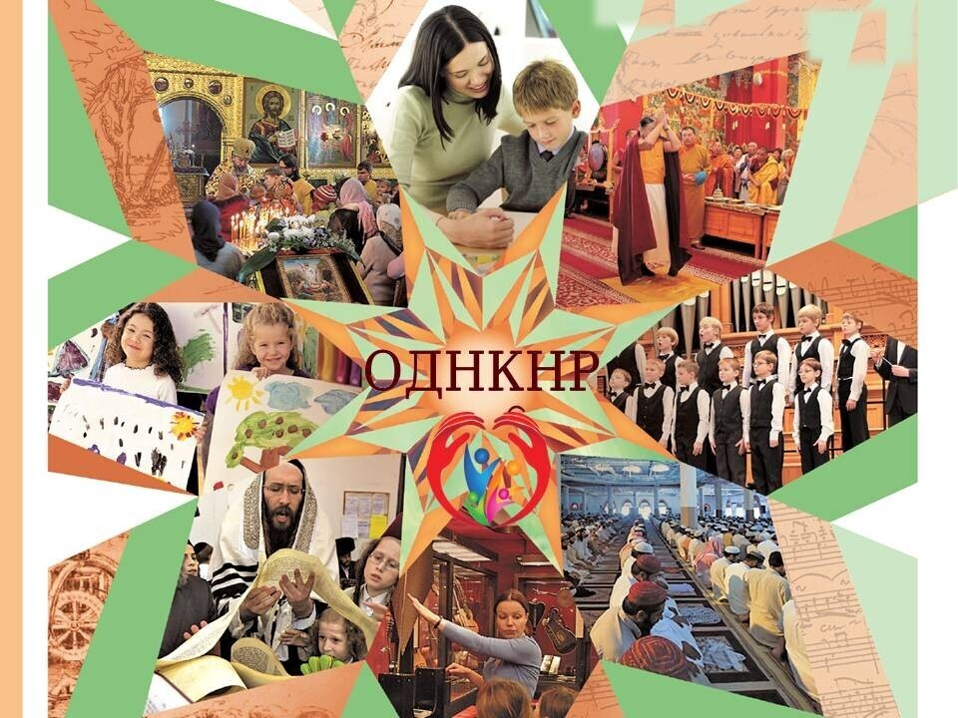

**Методические рекомендации по совершенствованию процесса реализации комплексного учебного курса ОРКСЭ и предметной области ОДНКНР**

[скачать](https://sch12-serp.edumsko.ru/uploads/46900/46842/section/1169896/2.-Metodicheskie-rekomendatsii-po-sovershenstvovaniyu-protsessa-realizatsii-kompleksnogo-uchebnogo-kursa-ORKSE-i-predmetnoj-oblasti-ODNKNR.pdf?1595233236032)



**Положение о регламенте организации преподавания курса «Основы религиозных культур и светской этики»**

[скачать](https://sch12-serp.edumsko.ru/uploads/46900/46842/section/1169896/Polozhenie_ORKSE.pdf?1591609152444)

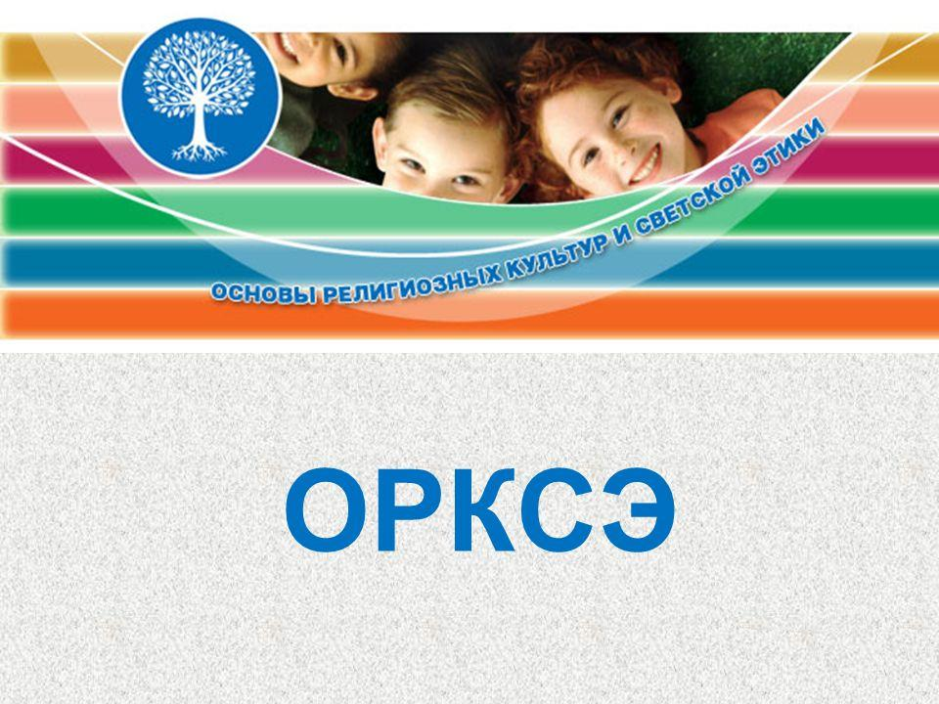

**Презентация о курсе ОРКСЭ**

[посмотреть](https://sch12-serp.edumsko.ru/uploads/46900/46842/section/1169896/rodit_sobr.ppt?1591353000011)



**План мероприятий по обеспечению свободы выбора родителями одного из модулей курса ОРКСЭ**

[скачать](https://sch12-serp.edumsko.ru/uploads/46900/46842/section/1169896/Plan_ORKSE_20-21.pdf?1621340975767)

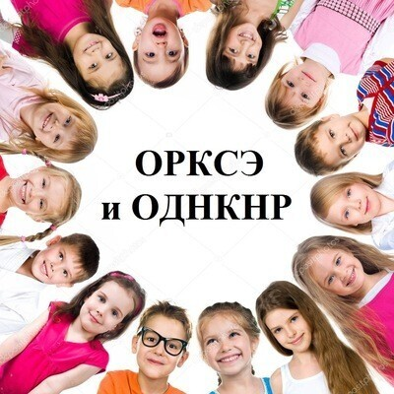

**Информационные ресурсы ОРКСЭ и ОДНКНР**

[посмотреть](https://sch12-serp.edumsko.ru/uploads/46900/46842/section/1169896/3_Informatsionnye_resursy.pdf?1595233429737)

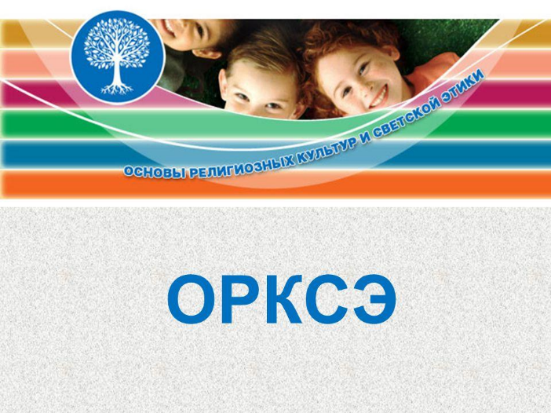

**Практические советы родителям**

[скачать](https://sch12-serp.edumsko.ru/uploads/46900/46842/section/1169896/Sovety_roditeliam.pdf?1591353064835)